Рекомендации для родителей по теме

« К нам весна шагает быстрыми шагами»
25.05.2020

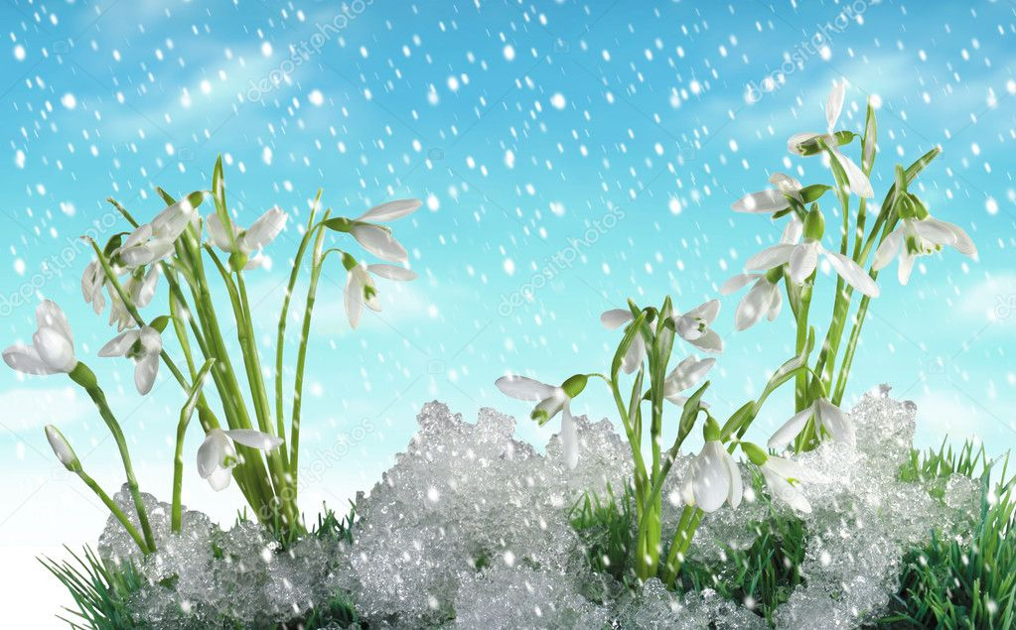
Дети должны знать:
- названия весенних месяцев;
-о сезонных изменениях в природе, связанных с весной;
- расскажите ребенку какое время года наступило.
Обратите внимание на весенние изменения погоды.
Расширение словарного запаса.
Названия: весна, март, апрель, май, вода, проталина, половодье, подснежники, птицы, почки, наст, капель, скворечник.
Признаки: яркое, чистое, лучистое, перелетные, весеннее, цветущая, звонкие, долгожданная, ранняя, молодая, ….
Действия: набухают, раскрываются, растут, сажать, поливать, распускаться, наступает, радует, звенит, прилетают, возвращаются, ….
!!! Родителям рекомендуется: поговорить с ребёнком о том, какое время года наступило; во время прогулки обратить внимание на изменения, происходящие в живи неживой природе весной; назвать весенние месяцы, обратить внимание какой был первый весенний месяц- март, что изменилось когда наступил апрель что будет, когда придет май; понаблюдать за тем, как изменилась погода: стало теплее или холоднее, день стал длиннее или короче.

Поиграйте.
1. «Назови ласково»
День – денек.
Почка – почечка.
Март – марток.
Солнце – солнышко.
Птицы – птички и т.д.
2. «Один – много»
Птица – птицы – много птиц.
Сосулька – сосульки – много сосулек.
Гнездо – гнезда – много гнезд.
День – дни – много дней.
Корень – корни – много корней.
Стебель – стебли – много стеблей.
Лист – листья – много листьев.
3. «Посчитай один – два – пять»
Одна почка, две почки, …, пять почек.
Так же со словами: цветок, день, сосулька, гнездо, скворец.
4. «Узнай по описанию»
Взрослый загадывает описательную загадку о дереве, о птице, а ребенок угадывает.
«Расскажи о растении» (описывая его строение, уход за ним и способ размножения).
5. Дидактическая игра «1 – много». Дерево –…; лужа – …; проталина – …; скворец – …; Грач – …; подснежник – …; ручей – …; сосулька – …; Птица – …; почка – …; гнездо – …; птенец – …;
6. Дидактическая игра «Назови одним словом». Лёд идёт по реке – ледоход; Первый цветок – первоцвет; Цветок, растущий из-под снега – подснежник; Участок земли на котором растаял снег – проталина.
7. Дидактическая игра «Скажи наоборот». Холод – тепло; солнечный – пасмурный; ветреный – тихий; Радостный – печальный; глубокий – мелкий; быстрый – медленный.
8. Дидактическая игра «Скажи со словом весенний». День (Какой?) – весенний; погода (какая?) – весенняя; дождь (какой?) - …; гроза(какая?) - …; солнце (какое?) - …; месяцы (какие?) - …; лес (какой?) - …; трава (какая?) - …; небо (какое?) - …;
9. Составление рассказа «Три весны» (прочитать и попросить рассказать) «У природы три весны. Первая весна наступает в поле. Там быстро тает снег, потому что солнышку ничто не мешает. Вторая весна наступает на реке. Лед тает, трещит и раскалывается на части. Третья весна наступает в лесу. Там снег тает медленно, потому что солнышку мешают деревья. Когда снег растает, лес оденется листвою».

